Воспитательная работа кафедры философии КубГАУ

Воспитательная работа на кафедре философии является неотъемлемым компонентом преподавательской деятельности. Связано это со спецификой читаемых дисциплин, таких как «Философия», «Философия права», «Философия науки», «Философские проблемы науки и техники», «Логика и методология науки». В каждой из указанных дисциплин присутствует выход на уровень общеметодологической и мировоззренческой проблематики, рассматривается аксиологическая сторона научного познания, присутствует этическая проблематика. Реализация гуманистической функции философии является одной из приоритетных задач преподавания философских дисциплин в бакалавриате и магистратуре.
Большинство преподавателей кафедры – кураторы групп факультета Налоги и налогообложение. Систематическая, активная воспитательная работа во время кураторского часа – еще одно направление работы кафедры.
За время кураторской работы были проведены воспитательные беседы на актуальные для молодежи темы: «Мой выбор профессии», «Правила поведения в общежитии», «Возможности получения общественной профессии (ФОП)», «Творчество в молодежной среде» «Как Быть Гражданином?», «Вопросы экологии и здорового образа жизни», «История Кубани. Освобождение Краснодара от немецко-фашистских захватчиков», «История праздника 8-е марта», «Программа Анти-нарко на Кубани», «Ветераны ВОВ и молодежь» и др. Студенты подготовили и выступили на темы: «Проблема современности: фашизм», «Распространение фашистской идеологии в современной России»; «Проблема заповедных мест на территории Кубани», «Краснокнижные растения на территории Кубани», «Строительство на территории заповедника».
Преподаватели кафедры философии регулярно проводят воспитательную работу среди студентов, проживающих в 10-м общежитии факультета «Налоги и налогообложение», участвуют в дежурствах добровольной народной дружины (ДНД) на территории КубГАУ.
Традиционными стали ежегодно проводимые кафедрой научно-практические студенческие конференции на актуальные для молодежи темы: «Этические проблемы современной культуры», «Идеи русской философии и современный выбор молодежи», «Духовность в современном мире», «Государство и религия: поиск гражданского согласия. Толерантность. Патриотизм», «Молодежь в глобализирующемся мире», «Наука и творчество в молодежной среде», «Человек (не)читающий: вчера, сегодня, завтра», «История философии актуальна и сегодня».

Студенческий кружок
«Homo philosophicus»

Студенческий кружок работает уже 10 лет. Традиционно в среднем он объединяет от 30 до 50 человек – студентов 2 курса.
Работа студентов в кружке – это вид научно-исследовательской деятельности, который предполагает самостоятельную работу над проблемой, источником с последующим контролем преподавателя. Эта работа обеспечивает продуктивную творческую деятельность и формирование эффективных и прочных знаний. Этот вид работ требует от преподавателя предварительного планирования, индивидуального похода к студенту, требует достаточной подготовки и методического обеспечения.
Основной целью, которую преследует преподаватель, является развитие у студентов исследовательского, научного мышления. На заседание кружка выносятся темы, дополняющие основную программу по философии. В последние 3 года это вопросы философии науки и проблемы этики. Такой вид деятельности требует значительных временных затрат как у студента, так и у преподавателя. Студенты готовят рефераты, доклады, информационные сообщения, работают с научными первоисточниками. Дискуссии продолжаются от 2 до 4 астрономических часов.
Руководитель кружка – Людмила Сергеевна Ембулаева, профессор кафедры философии, талантливый педагог, умелый организатор.
В рамках работы кружка проходят конкурсы творческих работ студентов. Из конкурсов последних лет, следует отметить конкурс эссе: «Студенты-философы о России в XXI веке: путь к себе, путь к миру», «Современны ли мораль и нравственность?».

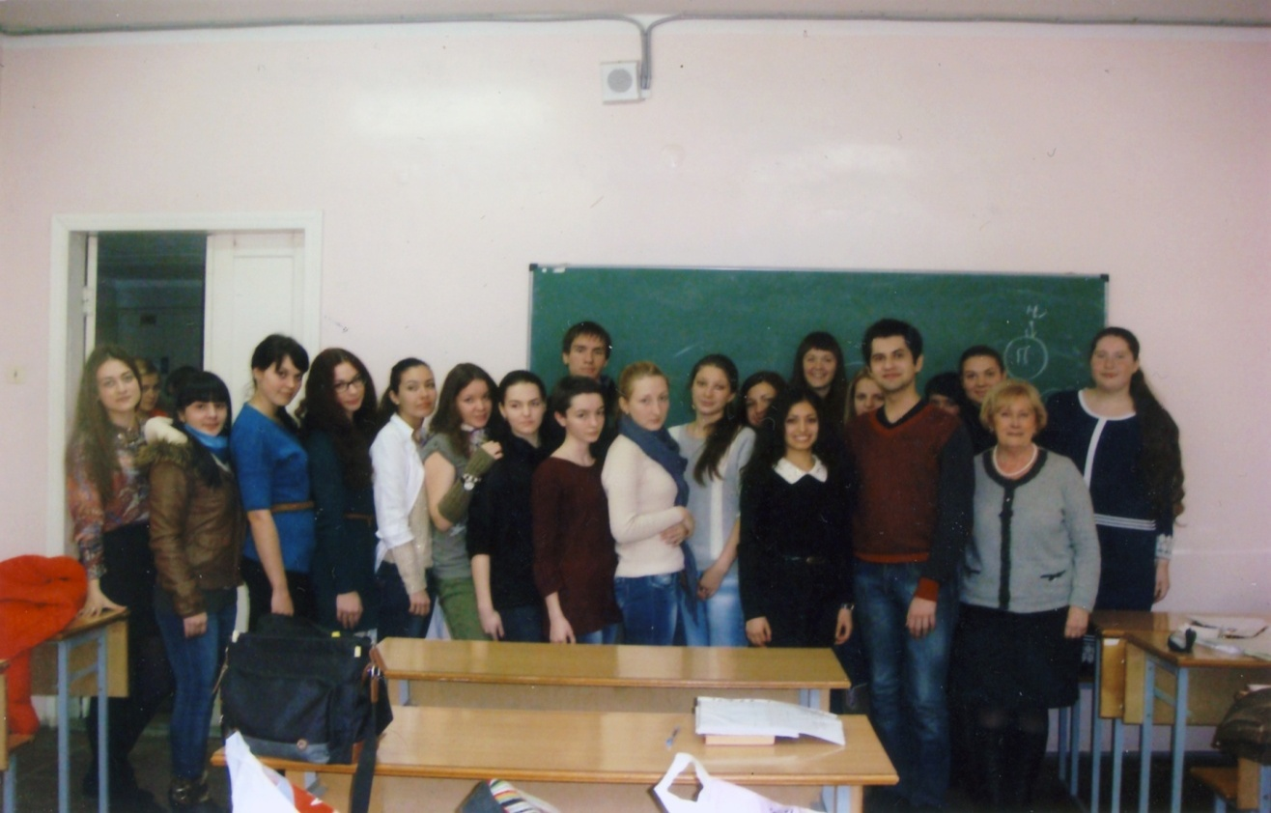

Работа студенческого кружка «Homo philosophicus» на базе факультета «Ветеринарной медицины» Куб.ГАУ.
Для расширения кругозора студентов и уровня их интеллектуальной подготовки на кружке обсуждаются темы, не вошедшие в план рабочей программы, например: биоэтика: проблемы, трудности и перспективы развития; проблема насилия и ненасилия в русской философии и культуре; философско-этический характер медицины: вчера и сегодня; тема любви в истории философии и др.

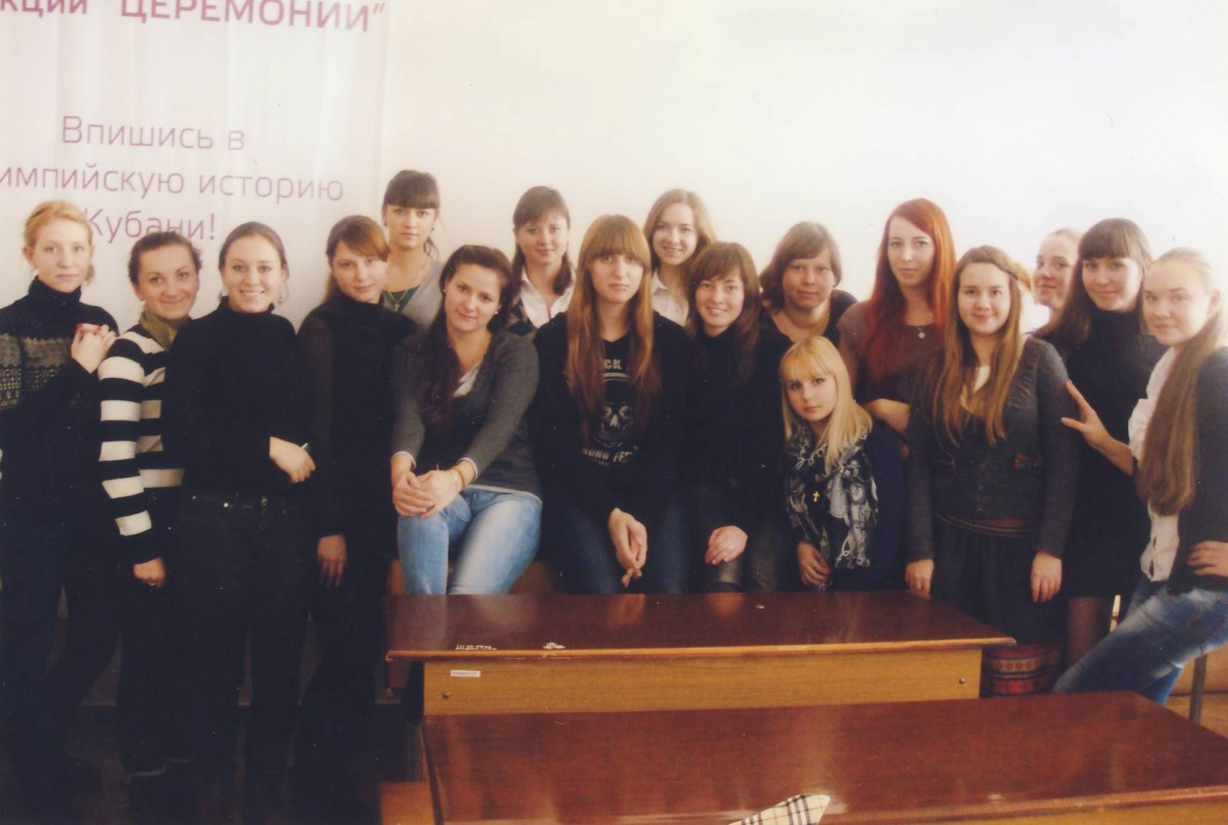
Участники заседания философского кружка
Студенты факультета ветеринарной медицины

Работа студенческого кружка «Homo philosophicus» на базе факультета «Государственного муниципального управления» КубГАУ проходит в форме дискуссионного клуба по теме: «Религия в современном мире» с посещением религиозных организации г. Краснодара: РПЦ храма Рождества Христова (Юбилейный микрорайон); Армянской апостольской церкви (Фестивальный мкр.); Общество сознания Кришны (ст. Елизаветинская); Общество «Вифания» - ХВЕ (Христиане Веры Евангельской), где студенты получают не только дополнительные теоретические знания, но и на практике знакомятся с современными религиозными организациями краснодарского края. Работа студентов с анкетой, разработанной преподавателями кафедры философии и Краснодарским объединением исследователей религии. Цель работы с анкетой – изучение отношения студентов к вопросам религии и свободы совести. Данная анкета позволяет не только преподавателям проводить исследование религиозной жизни в молодежной среде, но и самим студентам разобраться с такими существенными вопросами современности: каков характер религиозности и светскости общества? Каково место религии в государстве? Каковы культурные и моральные установки молодежи: светские или религиозно-ориентированные? А также помогает им определить собственные мировоззренческие позиции.

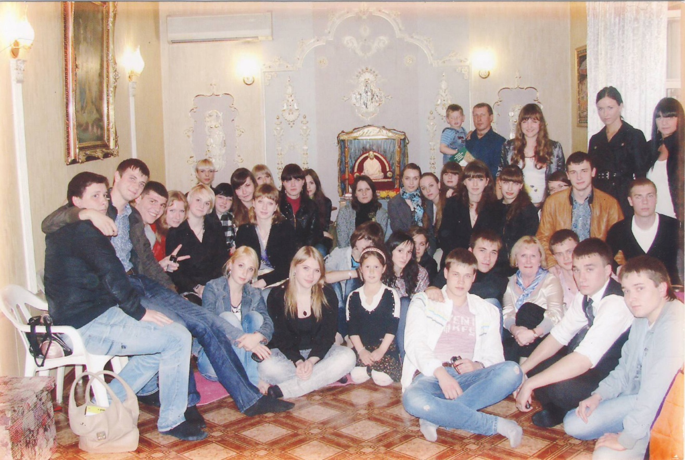
Выездные занятия в религиозной организации
Студенты факультета Государственного и муниципального управления

